Documentation des Services et Configuration de Docker avec ELK Stack

Introduction à Docker et Docker Compose

Docker est une plateforme open-source permettant de développer, expédier et exécuter des applications dans des conteneurs. Un conteneur est une unité légère et autonome qui permet d'exécuter une application de manière isolée, sans interférer avec le système d'exploitation hôte. L'avantage majeur de Docker est qu'il garantit une portabilité entre les environnements (local, test, production), ce qui facilite la gestion des services distribués.

Docker Compose est un outil qui permet de définir et d'exécuter des applications multi-conteneurs Docker. Avec Docker Compose, tu peux gérer plusieurs services dans des conteneurs séparés, tout en les définissant dans un fichier de configuration unique (docker-compose.yml). Ce fichier permet de spécifier les services, réseaux, volumes et autres configurations nécessaires pour faire fonctionner ton application.

Dans cette documentation, Docker et Docker Compose sont utilisés pour déployer les services Elasticsearch, Logstash, Kibana et Filebeat qui constituent l'ELK Stack pour la collecte et la visualisation des logs.

Présentation des Composants de l'ELK Stack

L'ELK Stack est une solution puissante pour la gestion et l'analyse des logs. Elle se compose des composants suivants :

Elasticsearch : C’est un moteur de recherche et d'analyse distribué. Elasticsearch permet d'indexer, de stocker et d'interroger de grandes quantités de données, telles que des logs.

Logstash : C'est un pipeline de traitement de données. Logstash permet de collecter, transformer et envoyer des logs vers Elasticsearch. Il est capable de recevoir des logs à partir de diverses sources, de les filtrer, puis de les transmettre à Elasticsearch pour stockage.

Kibana : C’est l'interface graphique permettant de visualiser et d'analyser les logs indexés dans Elasticsearch. Il offre des outils pour créer des visualisations, des tableaux de bord, et interroger les données.

Filebeat : C’est un agent léger qui collecte les logs à partir de fichiers et les envoie vers Logstash ou directement vers Elasticsearch.

Architecture des Services

Les services sont déployés dans des conteneurs Docker, et orchestrés à l'aide de Docker Compose. Voici la répartition des services dans l'ELK Stack :

Elasticsearch : Stocke et indexe les logs.
Logstash : Reçoit les logs (par exemple, via Filebeat ou Syslog), les transforme et les envoie à Elasticsearch.
Kibana : Permet de visualiser les logs stockés dans Elasticsearch.
Filebeat : Collecte les logs des fichiers et les envoie à Logstash pour transformation.

Fichiers de Configuration

Voici la configuration détaillée pour chaque service dans le cadre de l'utilisation de Docker et Docker Compose.

1. Docker Compose (docker-compose.yml)

Ce fichier définit tous les services nécessaires pour déployer l'ELK Stack. Il gère la création des conteneurs Docker, leur mise en réseau et les volumes partagés. Voici un extrait du fichier docker-compose.yml :

services:
elasticsearch:
image: docker.elastic.co/elasticsearch/elasticsearch:8.17.1
environment:
- discovery.type=single-node
- ELASTIC_PASSWORD=elastic
- xpack.security.enabled=true
- network.host=0.0.0.0 # Écouter sur toutes les interfaces réseau
networks:
- elastic
ports:
- "9200:9200"
- "9300:9300"
volumes:
- esdata:/usr/share/elasticsearch/data

kibana:
image: docker.elastic.co/kibana/kibana:8.17.1
environment:
- ELASTICSEARCH_HOSTS=http://elasticsearch:9200
- ELASTICSEARCH_USERNAME=kibana_user
- ELASTICSEARCH_PASSWORD=kibana_user_password
- SERVER_HOST="0.0.0.0" # Écouter sur toutes les interfaces réseau
networks:
- elastic
ports:
- "5601:5601"
depends_on:
- elasticsearch

filebeat:
image: docker.elastic.co/beats/filebeat:8.17.1
environment:
- ELASTICSEARCH_HOST=http://elasticsearch:9200
- ELASTICSEARCH_USERNAME=elastic
- ELASTICSEARCH_PASSWORD=elastic
user: root
volumes:
- ./filebeat.yml:/usr/share/filebeat/filebeat.yml
- /var/log:/var/log:ro # Pour que ce soit les logs du serveur et non le syslog dans le conteneur qui soient pris
- /var/lib/docker/containers:/var/lib/docker/containers:ro
networks:
- elastic
command: filebeat -e -d "publish"

logstash:
image: docker.elastic.co/logstash/logstash:8.17.1
environment:
- ELASTICSEARCH_HOST=http://elasticsearch:9200
- ELASTICSEARCH_USERNAME=elastic
- ELASTICSEARCH_PASSWORD=elastic
networks:
- elastic
ports:
- "5044:5044" # Port pour la communication avec Filebeat
volumes:
- ./logstash.conf:/usr/share/logstash/pipeline/logstash.conf # Le fichier de configuration de Logstash
command: logstash -f /usr/share/logstash/pipeline/logstash.conf

networks:
elastic:
driver: bridge

volumes:
esdata:
driver: local

Ce fichier :

- Elasticsearch écoute sur les ports 9200 et 9300 et utilise un volume esdata pour stocker les données.
- Kibana écoute sur le port 5601 et se connecte à Elasticsearch pour récupérer et afficher les logs.
- Filebeat collecte les logs depuis les fichiers locaux et les envoie à Logstash via le port 5044.
- Logstash traite les logs reçus de Filebeat et les envoie à Elasticsearch pour stockage.

ATTENTION : Tous les services doivent être dans le même network pour pouvoir communiquer.

2. Fichier de Configuration de Filebeat (filebeat.yml)

Filebeat est utilisé pour collecter les logs à partir de fichiers et les envoyer à Logstash. Le fichier filebeat.yml configure les chemins d'accès aux logs et la destination des logs (Logstash).

filebeat.inputs:
- type: log
enabled: true
paths:
- /var/log/*.log # Adapter le chemin selon les logs que tu veux collecter
- /var/log/syslog
output.logstash:
hosts: ["10.20.2.41:5044"] # Envoi des logs vers Logstash sur le port 5044

Ce fichier spécifie les fichiers de logs à collecter (comme les logs système), puis envoie ces logs à Logstash via le port 5044 pour transformation.

Le fichier est créé au même endroit que le docker-compose

3. Fichier de Configuration de Logstash (logstash.conf)

Le fichier logstash.conf configure Logstash pour écouter les logs entrants via le plugin beats (pour Filebeat) et le plugin syslog (pour les logs Syslog externes). Les logs sont ensuite envoyés à Elasticsearch.

input {
beats {
port => 5044 # Le port sur lequel Logstash écoute pour recevoir les logs de Filebeat
}
syslog {
port => 514 # Le port syslog, ajuste si nécessaire
type => "syslog"
# Si tu veux utiliser UDP, tu peux aussi ajouter `protocol => udp`
# protocol => udp
}
}

filter {
# Tu peux ajouter des filtres ici pour transformer les logs si nécessaire
}

output {
elasticsearch {
hosts => ["http://elasticsearch:9200"] # L'URL de ton Elasticsearch
user => "logstash_user" # Nom d'utilisateur pour l'authentification
password => "logstash_password" # Mot de passe pour l'authentification
index => "logstash-%{+YYYY.MM.dd}"
}
}

Logstash écoute les logs venant de Filebeat sur le port 5044, et peut aussi recevoir des logs Syslog sur le port 514. Les logs sont ensuite envoyés vers Elasticsearch pour stockage.

Le fichier est créé au même endroit que le docker-compose.

Démarrage des Services

Démarrer les services : Place-toi dans le répertoire où se trouve le fichier docker-compose.yml et lance la commande suivante pour démarrer les services :

docker-compose up -d

Cela téléchargera les images Docker nécessaires, créera les conteneurs et démarrera les services.

Vérifier que les services sont en fonctionnement : Utilise docker ps pour vérifier que tous les conteneurs sont bien lancés :

docker ps

Accéder à Kibana :
Une fois les services démarrés, tu peux accéder à Kibana via http://[localhost ou ip du serveur]:5601 pour visualiser et analyser les logs stockés dans Elasticsearch.

Configuration de la machine Linux receveur

Pour la récupération des logs des machines externes, il faudra dans le fichier rsyslog.conf décommenter les lignes ci dessous :

module(load="imudp") # needs to be done just once
input(type="imudp" port="514")

module(load="imtcp") # needs to be done just once
input(type="imtcp" port="514")

L’une est pour les messages syslog de protocoles UDP, l’autre pour les messages syslog de protocoles TCP.

Configuration machine externe Linux

Pour envoyer les logs d’une machine Linux externe il faudra aller dans le fichier rsyslog.conf de la machine externe afin d’y rajouter la ligne suivante :

*.* @@10.20.2.41:514

Dans ce cas :

- *.* signifie que tous les types de messages doivent être capturés.

- @@10.20.2.41:514 indique que ces messages doivent être envoyés vers une adresse IP (ici 10.20.2.41) via le port 514, qui est le port par défaut pour syslog sur un réseau.

Si on veut un type de message précis il suffira de modifier le *.* par le type de messages voulu.

VISUALISATION SUR KIBANA

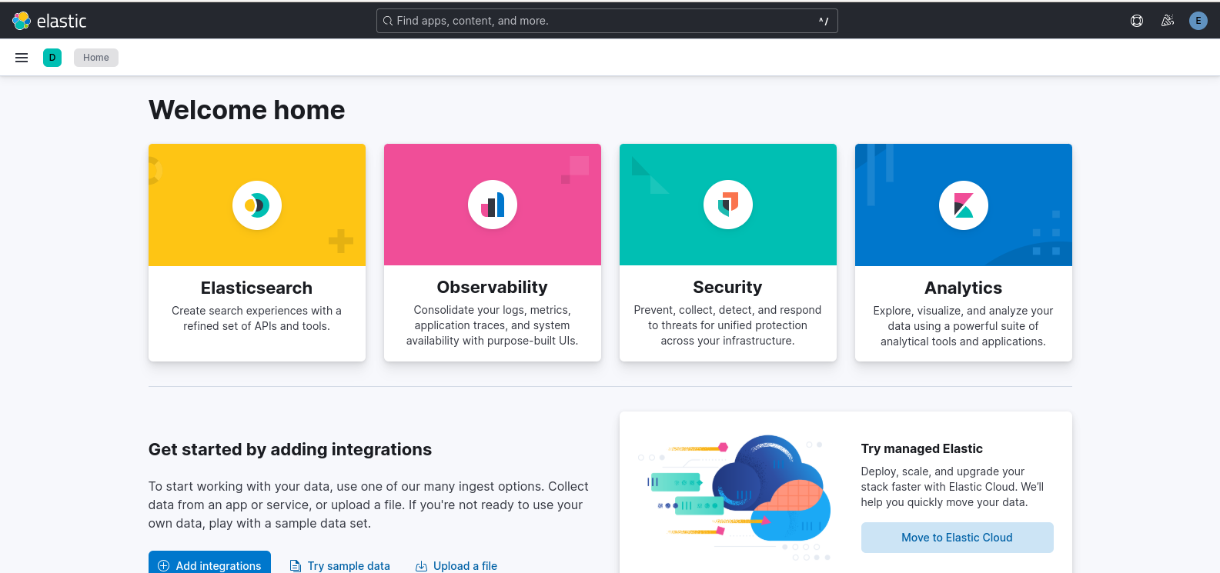


Voilà comment se présente le site web kibana une fois que vous y êtes entré.
Il y a plusieurs onglets disponibles mais pour mieux comprendre on cliquera sur le symbole


Après y avoir cliqué nous avons un menu qui s’ouvre avec les onglets de la page d’accueil

Les onglets qui nous intéresseront seront Analytics et Management.

Analytics est l'onglet pour la visualisation des logs, où vous pouvez analyser les données en créant des graphiques et des dashboards.

Management permet de gérer les configurations, comme les index patterns, les utilisateurs, et d'autres paramètres de Kibana.

Quand on clique sur l’onglet Management l’option qui va nous interresser est celui du Index Management comme visible ci-dessous.
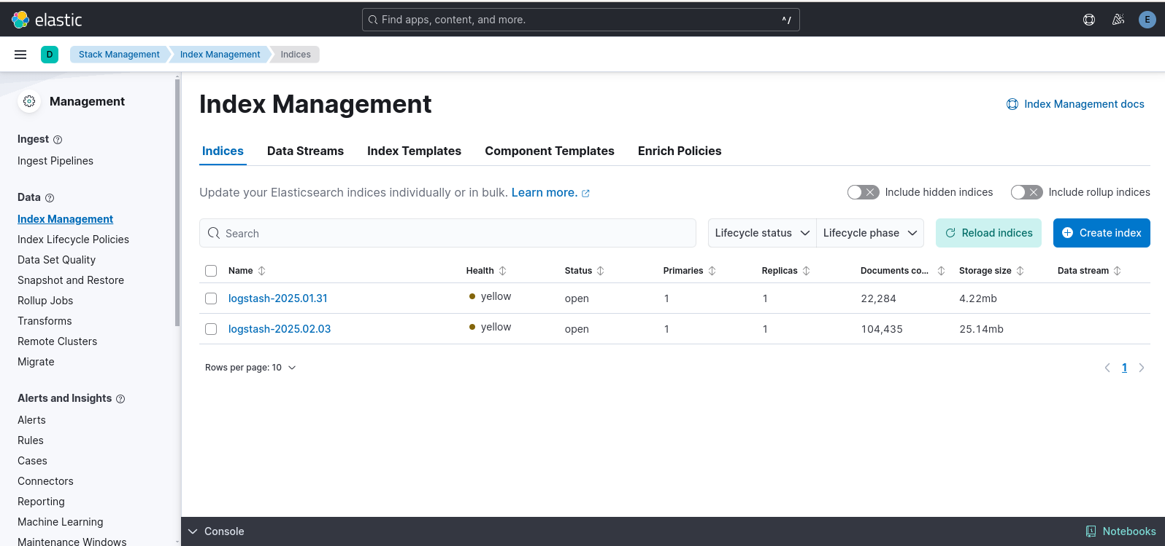

Cette page nous permet de voir les Indices et Data Streams disponibles et qui va nous permettre de voir si notre kibana reçoit bien les informations du logstash comme visible ci-dessus.

Si vous ne voyez pas logstash cela veut dire que votre kibana ne reçoit pas les informations du logstash donc il est impérative de vérifier dans le Index Management pour corriger dans votre configuration les erreurs avant de continuer plus loin.

ATTENTION : Si vous avez modifié votre configuration il et possible que ce soit filebeat que vous verrez dans ce cas là votre configuration est bonnevous utiliserez juste filebeat au lieu de logstash.

Lorsque vous cliquerez sur Analytics vous aurez différentes options dont dashboard et discover

Sur dashboard vous pourrez créer des visualisations que vous pourrez ensuite assemblés dans un tableau. Cliquez dans un premier temps sur « create a dashboard »
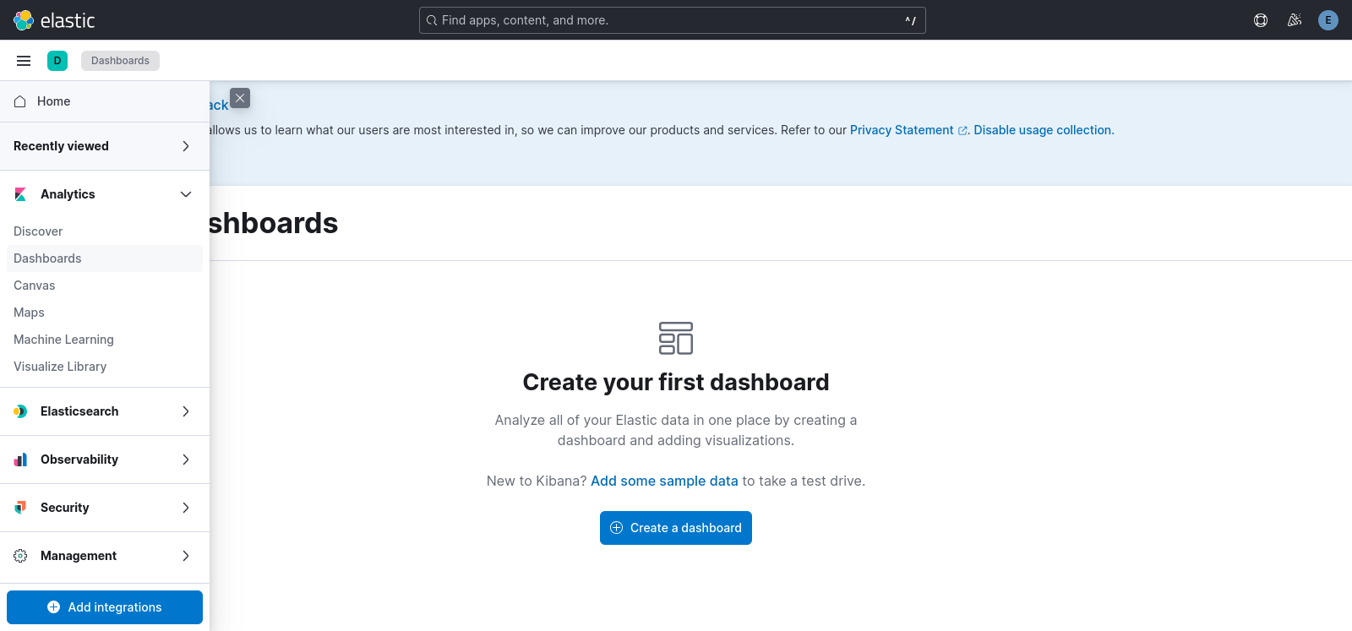

Cliquez ensuite sur « create vizualisation » pour créer une visualisation.

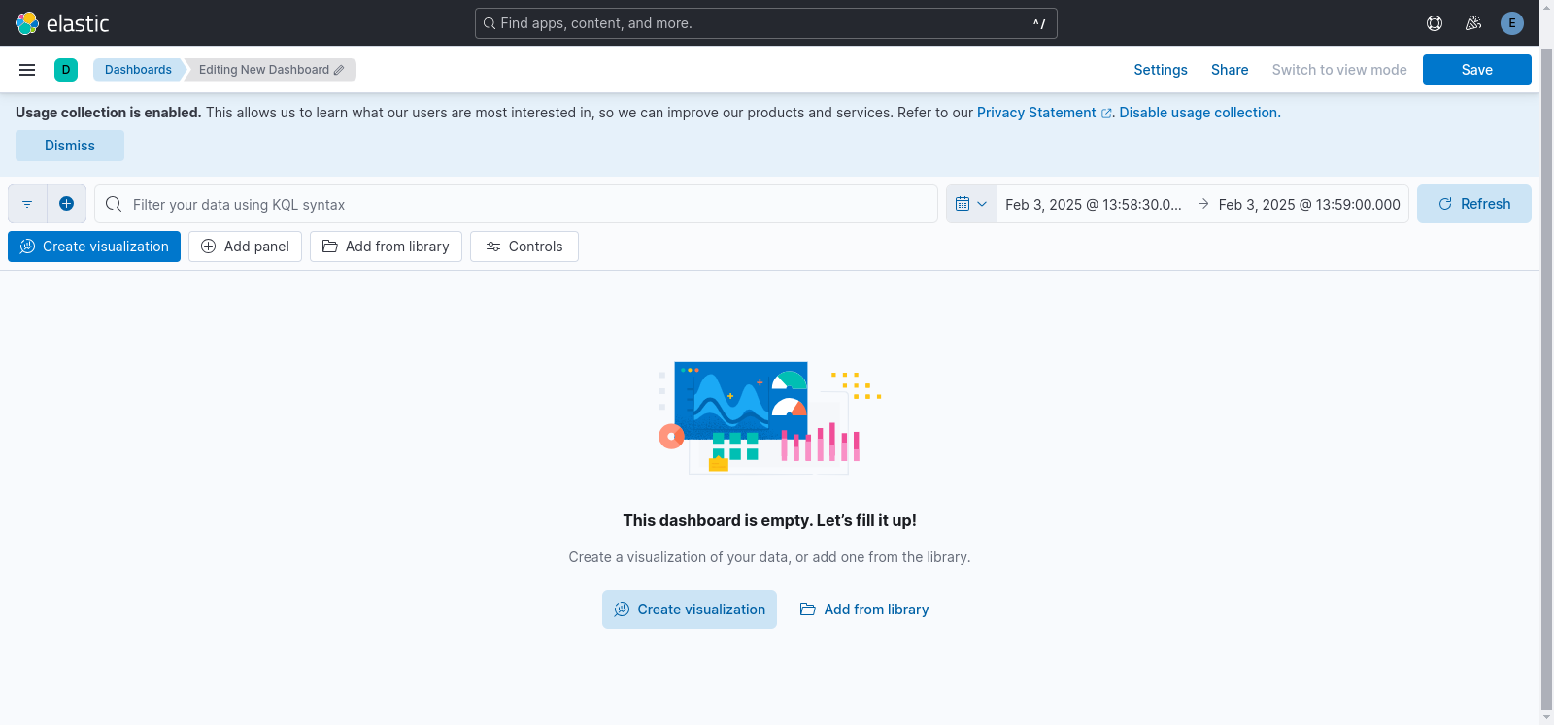

Une fois cela fait vous obtiendrez l’interface ci-dessous.

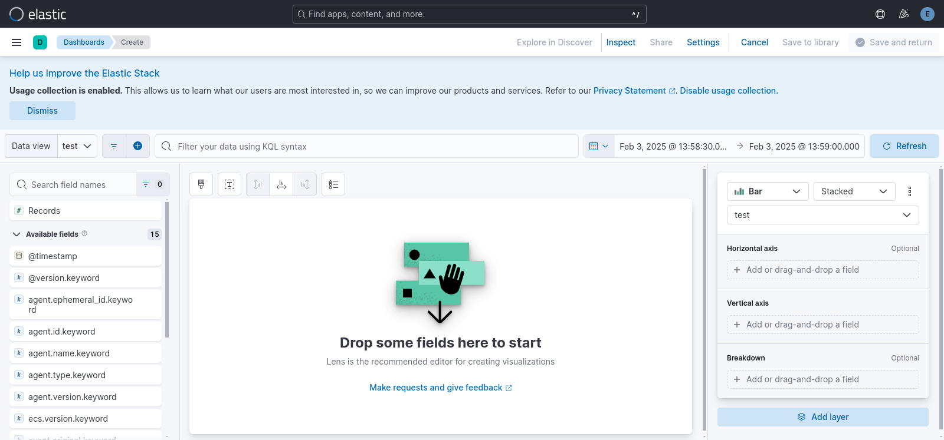

Sur cette interface il y a plusieurs menus.

Le menu de gauche sert à choisir les informations qu’ont voudra visualiser sur notre kibana.
Le menu du dessus lui a plusieurs fonctionnalités dont le choix de la data view donc des données pouvant être vu, il y a un filtre pour choisir avec précisant la donnée à afficher et un calendrier pour choisir sur quand on va visualiser l’information.
Le menu de droite lui sert à choisir le format de la visualisation.

Il est aussi possible d’ignorer l’« tape du dashboard en allant sur discover et choisir sa data views et vous aurez le résultat si dessous.

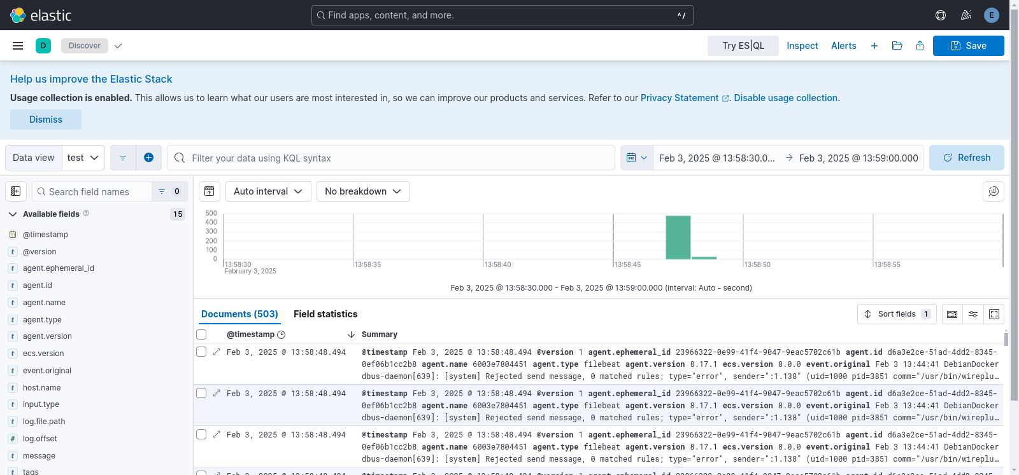
Choisissez vos filtres et le tour est jouer !

